云安财政简报
第四十期

云浮市云安区财政局办公室编 2019年10月23日

汪杰到云安区财政局开展主题教育“三联系”活动

10月23日上午，区委常委、区纪委书记、监委主任汪杰同志到挂钩联系的云安区财政局开展“不忘初心、牢记使命”主题教育“三联系”活动。
首先，汪杰书记以“在斗争中展现担当——增强斗争精神、勇于担当作为”为题，为财政局党支部全体党员上了一堂精彩的专题党课。他通过分享小视频和幻灯片资料，结合自身经历和发生在身边的故事，以财政工作的特殊性为切入点，从如何深刻理解斗争精神、斗争精神本质上是一种历史担当和如何在斗争中展现担当等三个方面进行重点论述。
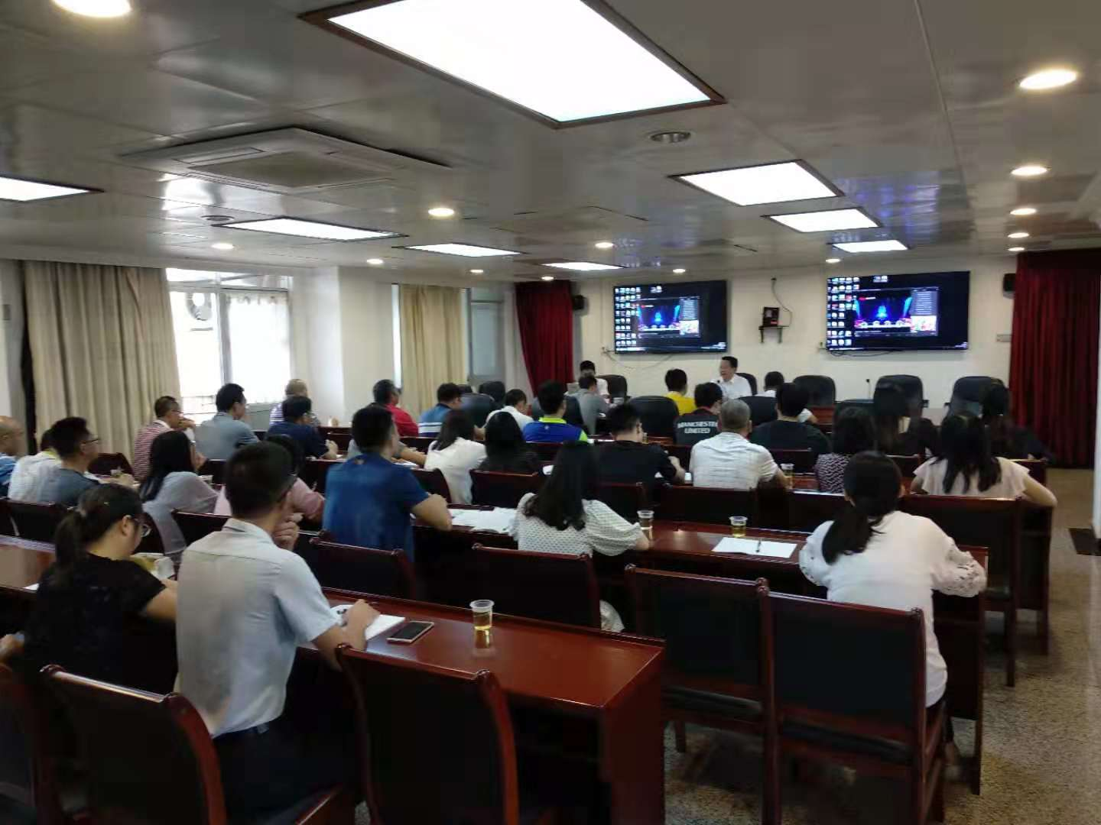
汪杰书记强调作为财政党员干部，保持斗争精神，就是要认真学习贯彻习近平总书记重要讲话要求，用斗争精神统揽财政工作全局，把斗争的精神贯穿到财政改革发展各项工作中。始终以敢于担当、积极进取的精神状态和昂扬的斗志去解决矛盾、抵御风险、克服困难、干事创业。
会上，黎学明局长表示，汪杰书记的党课针对性、指导性都很强，让广大党员干部深受启发，开拓思维，也为今后云安财政加强党建和党风廉政建设指明了方向。财政干部要用斗争的精神讲政治铸忠诚，抓学习提素质，勇担当聚合力，促廉洁守纪律；要不断增强斗争精神，勇于担当作为，奋力开创云安财政工作的新局面。
党课结束后，汪杰书记通过座谈会形式了解了云安区财政局党支部“不忘初心、牢记使命”主题教育活动的开展情况、并查阅了相关资料台账，充分肯定了财政局主题教育领导小组现阶段取得的成绩。汪杰同志强调要以此次主题教育为契机，全面提升全体党员思想认识和政治水平，不能学一阵松一阵，学习是一个长期坚持的过程，必须时刻保持与党中央一致，加深党员干部对共产党人初心和使命的理解和把握；财政局主题教育领导小组要主动联系区委主题教育办的指导组，要不折不扣地贯彻落实指导组的相关要求，争取在做好“规定动作”外，出色完成“自选动作”；检视问题要深刻，弄清楚党中央的部署和市委、区委的具体要求，严格按照“四个对照”，深刻检视查摆差距不足，并逐条列出具体问题，找准整改方向，对照问题，列出清单，建立台账，做好整改，确保见效。
